|  |  |  |  |  |  |
| --- | --- | --- | --- | --- | --- |
| **주차** | 주차 | **기간** | 11.10~11.23 | **지도교수** | (서명) |
| 이번주 한일 요약 | 졸업작품 에셋 기본 디자인 잡기 | | | | |

<상세 수행내용>

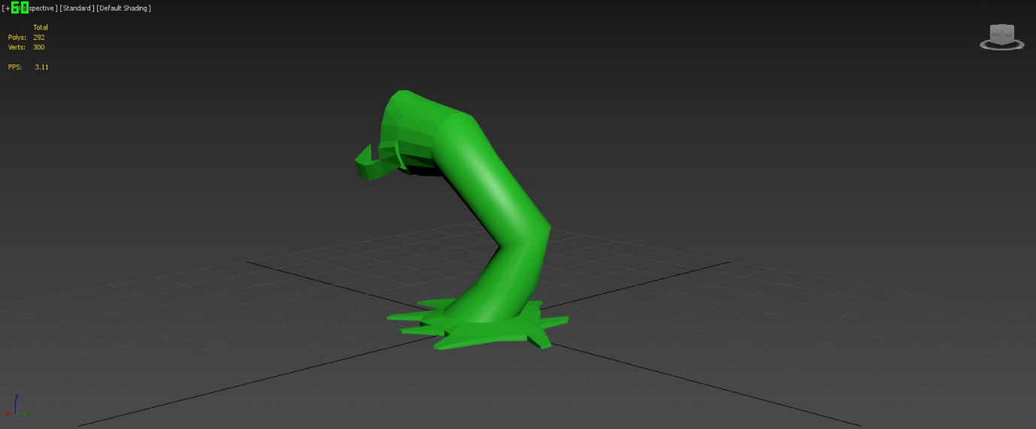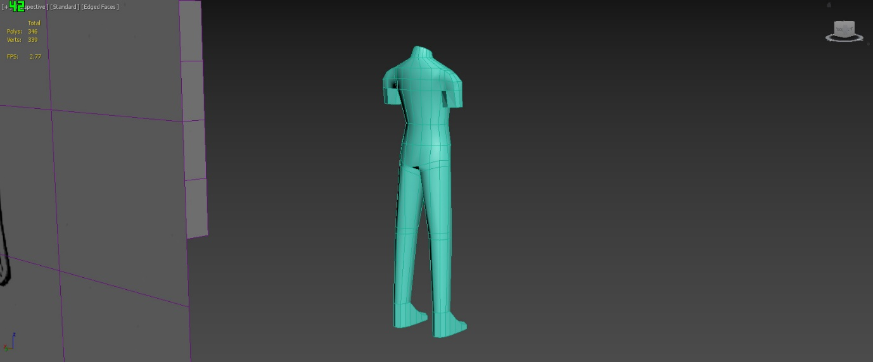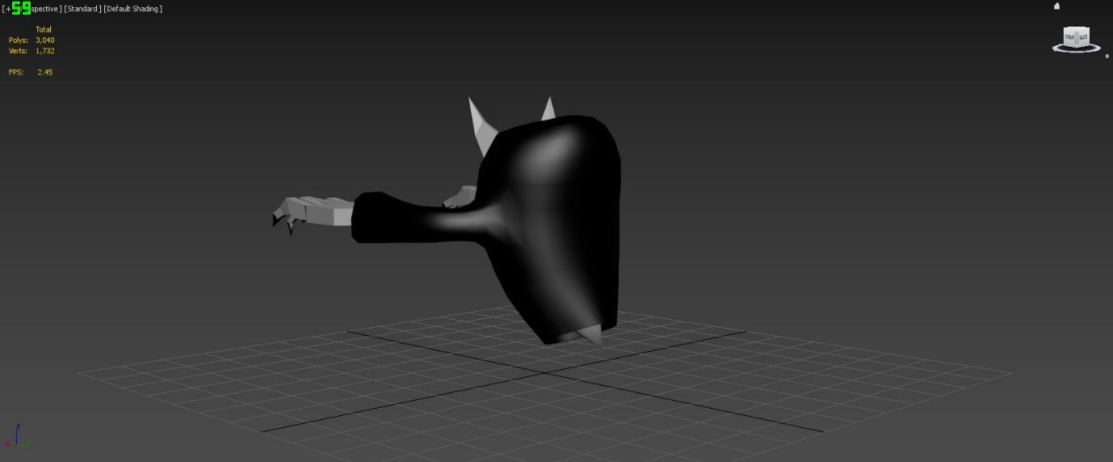

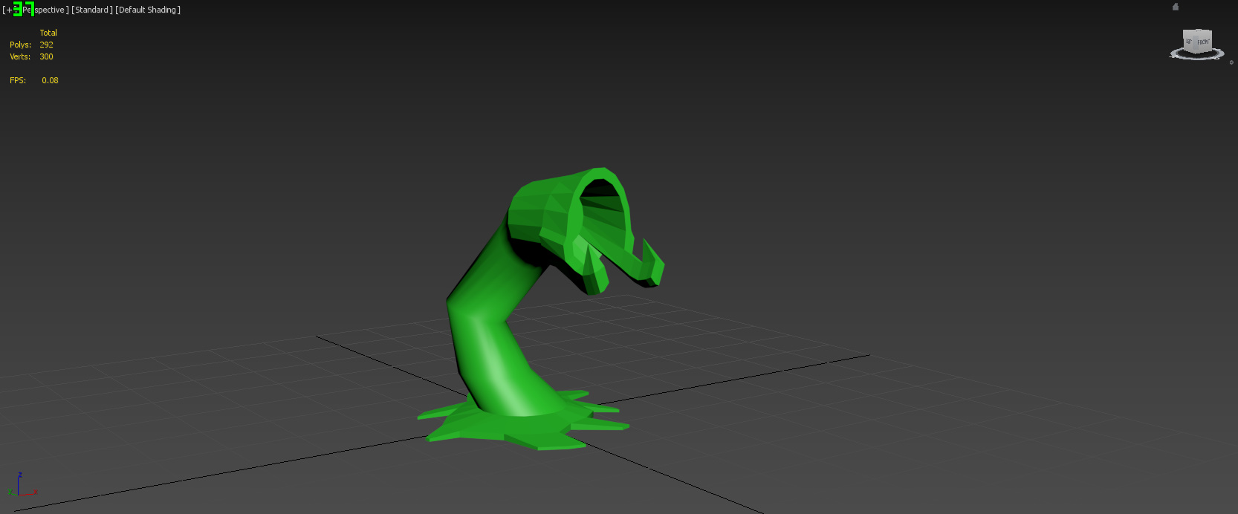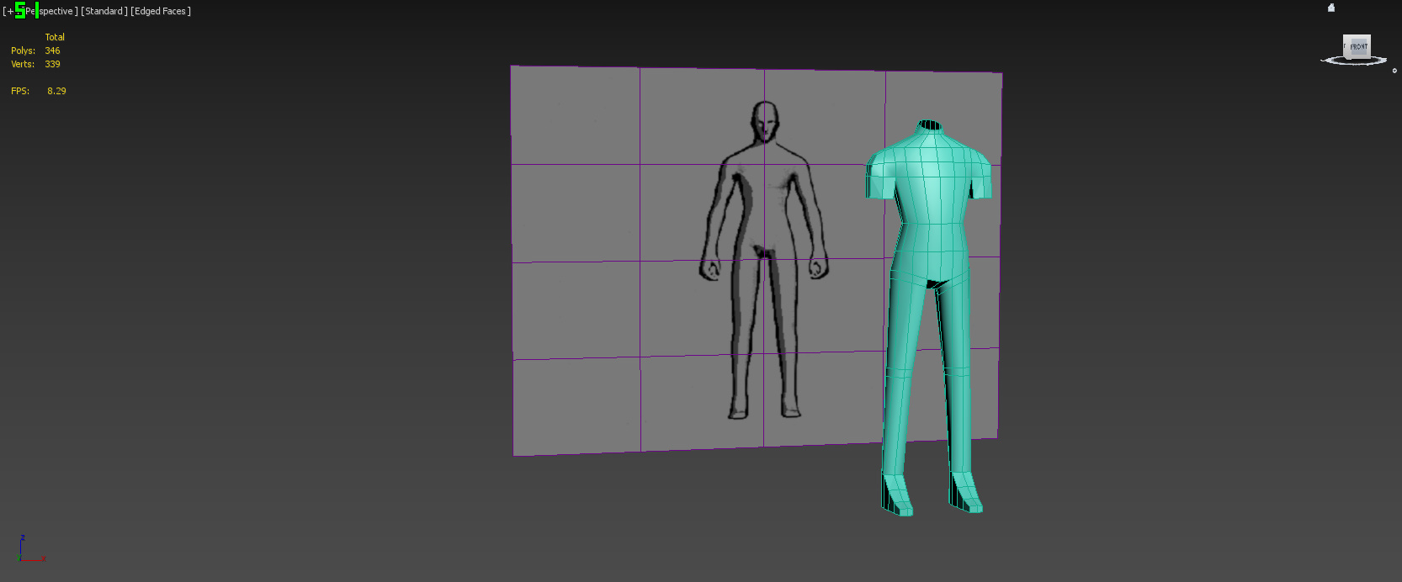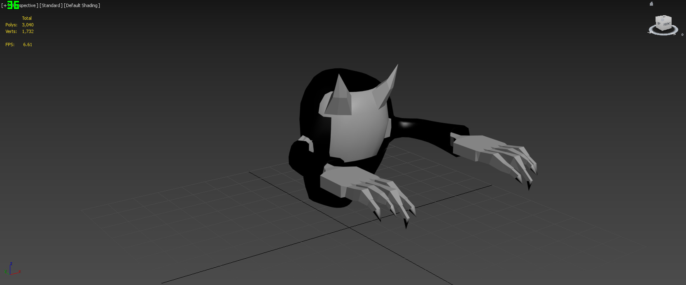

|  |  |  |  |
| --- | --- | --- | --- |
| **문제점 정리** | - | | |
| **해결방안** | - | | |
| **다음주차** | 주차 | **다음기간** | 11.24~12.07 |
| **다음주 할일** | 기획서에 나온 에셋들 기본 디자인 잡기 | | |
| **지도 교수**  **Comment** |  | | |